Лабораторная работа № 18
Реализация хранения файлов и объектов
Мартыненко

Цель работы
Реализовать в проекте Cloud Application загрузку, хранение, получение и удаление файлов, разделив содержимое файла и его метаданные: физический объект сохраняется в файловом хранилище, а сведения о нём – в PostgreSQL.

1. Схема хранения файла и метаданных
Файл содержит последовательность байтов, но приложение должно знать и его исходное имя, тип содержимого, размер, место хранения и дату загрузки. Поэтому бинарное содержимое хранится в каталоге storage/objects (в учебном проекте он играет роль объектного хранилища), а метаданные – в таблице stored_objects PostgreSQL. Внутреннее уникальное имя storage_name (UUID + расширение) выполняет роль ключа объекта, а клиентское имя original_name хранится только как метаданные: разные пользователи могут загрузить файлы с одинаковым именем, а переданное клиентом имя нельзя использовать непосредственно как путь файловой системы.
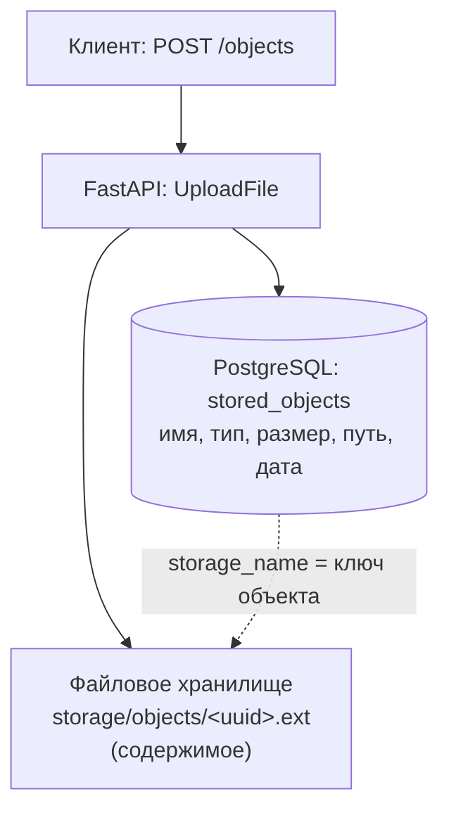
Рисунок 1 – Схема хранения: содержимое – в файловом хранилище, метаданные – в PostgreSQL
git switch main
git pull origin main
git status
git switch -c feature/object-storage
.venv\Scripts\Activate.ps1
pip install python-multipart
pip freeze > requirements.txt

2. Конфигурация хранилища и .gitignore
Параметры хранилища вынесены в Settings, каталог не зафиксирован в программной логике. Изменения .env.example (аналогичные строки добавлены в .env):
# Объектное хранилище (ЛР 18)
STORAGE_PATH=storage/objects
MAX_UPLOAD_SIZE=5242880
Изменения app/config.py (класс Settings):
# Объектное хранилище (ЛР №18): каталог физических объектов и предельный размер файла
storage_path: str = "storage/objects"
max_upload_size: int = 5 * 1024 * 1024

Загруженные пользователями файлы – данные среды выполнения, поэтому они не должны становиться частью исходного кода. Каталог хранилища исключён из Git правилом .gitignore (в проекте оно записано как storage/* с исключением !storage/.gitkeep, что покрывает storage/objects):
storage/*
!storage/.gitkeep

3. ORM-модель StoredObject и миграция
class StoredObject(Base):
"""Метаданные объекта объектного хранилища (ЛР №18).

Содержимое файла лежит в каталоге STORAGE_PATH, а здесь - сведения о нём.
"""

__tablename__ = "stored_objects"
__table_args__ = (UniqueConstraint("storage_name", name="uq_stored_objects_storage_name"),)

id: Mapped[int] = mapped_column(Integer, primary_key=True)
original_name: Mapped[str] = mapped_column(String(255), nullable=False)
storage_name: Mapped[str] = mapped_column(String(255), nullable=False)
content_type: Mapped[str | None] = mapped_column(String(100), nullable=True)
size_bytes: Mapped[int] = mapped_column(BigInteger, nullable=False)
storage_path: Mapped[str] = mapped_column(String(500), nullable=False)
created_at: Mapped[datetime] = mapped_column(DateTime(timezone=True), server_default=func.now(), nullable=False)
Поле | Назначение
id | идентификатор объекта
original_name | исходное имя файла
storage_name | внутреннее уникальное имя (ограничение уникальности uq_stored_objects_storage_name)
content_type | MIME-тип
size_bytes | размер в байтах
storage_path | физический путь
created_at | дата и время загрузки (server_default now())

Таблица не содержит бинарный файл, а только сведения, позволяющие приложению найти объект. Миграция создана командой alembic revision --autogenerate -m "add stored objects" и приведена к виду (в проекте файл называется migrations/versions/0003_stored_objects.py, предыдущая версия – 0002):
op.create_table(
"stored_objects",
sa.Column("id", sa.Integer(), nullable=False),
sa.Column("original_name", sa.String(length=255), nullable=False),
sa.Column("storage_name", sa.String(length=255), nullable=False),
sa.Column("content_type", sa.String(length=100), nullable=True),
sa.Column("size_bytes", sa.BigInteger(), nullable=False),
sa.Column("storage_path", sa.String(length=500), nullable=False),
sa.Column("created_at", sa.DateTime(timezone=True), server_default=sa.text("now()"), nullable=False),
sa.PrimaryKeyConstraint("id"),
sa.UniqueConstraint("storage_name", name="uq_stored_objects_storage_name"),
)

def downgrade() -> None:
op.drop_table("stored_objects")
Обратная операция op.drop_table("stored_objects") присутствует в downgrade(). Миграция применена командой alembic upgrade head; таблица создана и первоначально пуста:
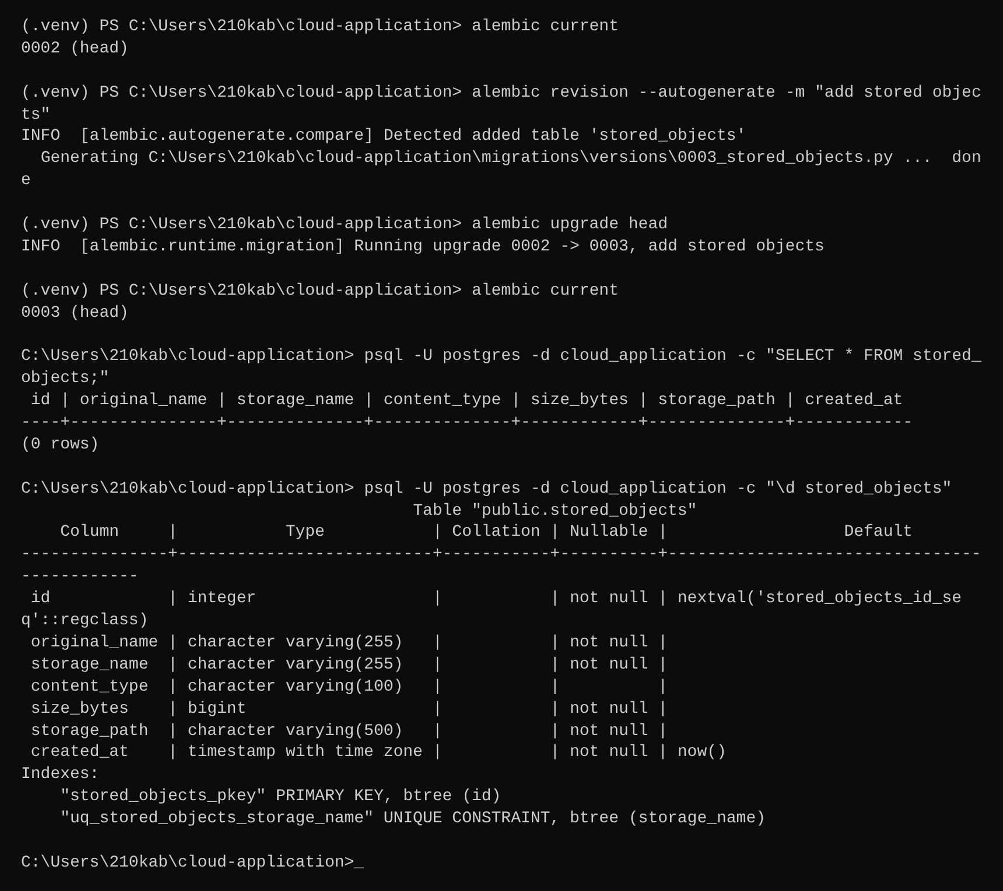
Скриншот – alembic current / revision / upgrade head; SELECT * FROM stored_objects (0 строк) и структура таблицы

4. Схема ответа, сервис и маршруты
Клиенту не возвращается внутренний физический путь storage_path – это внутренняя информация приложения. Схема app/schemas/objects.py:
"""Схема ответа для объектного хранилища (ЛР №18). Физический путь клиенту не возвращается."""
from datetime import datetime

from pydantic import BaseModel

class StoredObjectResponse(BaseModel):
id: int
original_name: str
content_type: str | None
size_bytes: int
created_at: datetime
download_url: str
Сервис работы с файлами app/services/objects.py. Файл записывается блоками по 1 МБ, а не загружается целиком в память, одновременно подсчитывается размер; Path(file.filename).name отбрасывает каталоги из имени, переданного клиентом; при любой ошибке (в том числе превышении размера) запись откатывается и неполный файл удаляется:
"""Объектное хранилище (ЛР №18): содержимое - в каталоге STORAGE_PATH, метаданные - в PostgreSQL."""
from pathlib import Path
from uuid import uuid4

from fastapi import HTTPException, UploadFile, status
from sqlalchemy import select
from sqlalchemy.orm import Session

from app.config import settings
from app.data.models import StoredObject

def object_to_dict(obj: StoredObject) -> dict:
return {
"id": obj.id,
"original_name": obj.original_name,
"content_type": obj.content_type,
"size_bytes": obj.size_bytes,
"created_at": obj.created_at,
"download_url": f"/objects/{obj.id}/download",
}

async def save_object(db: Session, file: UploadFile) -> StoredObject:
# Path(...).name отбрасывает каталоги из имени, присланного клиентом (../../x.txt -> x.txt)
original_name = Path(file.filename or "file").name
extension = Path(original_name).suffix.lower()
storage_name = f"{uuid4().hex}{extension}" # внутреннее имя - ключ объекта

storage_directory = Path(settings.storage_path)
storage_directory.mkdir(parents=True, exist_ok=True)
file_path = storage_directory / storage_name

size_bytes = 0
try:
with file_path.open("wb") as buffer:
while True:
chunk = await file.read(1024 * 1024) # запись блоками по 1 МБ
if not chunk:
break
size_bytes += len(chunk)
if size_bytes > settings.max_upload_size:
raise HTTPException(
status.HTTP_413_CONTENT_TOO_LARGE,
f"File is larger than {settings.max_upload_size} bytes",
)
buffer.write(chunk)
obj = StoredObject(
original_name=original_name,
storage_name=storage_name,
content_type=file.content_type,
size_bytes=size_bytes,
storage_path=str(file_path),
)
db.add(obj)
db.commit()
db.refresh(obj)
return obj
except Exception:
db.rollback()
if file_path.exists(): # неполный файл не остаётся в хранилище
file_path.unlink()
raise
finally:
await file.close()

def get_objects(db: Session) -> list[StoredObject]:
return list(db.scalars(select(StoredObject).order_by(StoredObject.id)).all())

def get_object(db: Session, object_id: int) -> StoredObject | None:
return db.get(StoredObject, object_id)

def delete_object(db: Session, obj: StoredObject) -> None:
"""Удаляются и файл, и запись метаданных."""
file_path = Path(obj.storage_path)
if file_path.exists():
file_path.unlink()
db.delete(obj)
db.commit()
Маршрутизатор app/routers/objects.py (подключён в app/main.py через app.include_router(objects.router); маршрутизатор services и все его методы продолжают работать). Разрешения objects.read и objects.write добавлены в лабораторной работе №21; в этой работе они обеспечивают только чтение и изменение объектов:
from pathlib import Path
from typing import Annotated

from fastapi import APIRouter, Depends, File, HTTPException, UploadFile
from fastapi.responses import FileResponse
from sqlalchemy.orm import Session

from app.data.database import get_db
from app.data.models import User
from app.schemas.objects import StoredObjectResponse
from app.security import require_permission
from app.services.objects import delete_object, get_object, get_objects, object_to_dict, save_object

router = APIRouter(prefix="/objects", tags=["Objects"])

ERRORS = {
401: {"description": "Токен не передан или недействителен"},
403: {"description": "Недостаточно прав (objects.read / objects.write)"},
}
NOT_FOUND = {404: {"description": "Object not found"}}

def _get_or_404(db: Session, object_id: int):
obj = get_object(db, object_id)
if obj is None:
raise HTTPException(status_code=404, detail="Object not found")
return obj

@router.post(
"",
response_model=StoredObjectResponse,
status_code=201,
summary="Загрузить объект",
description="Принимает файл (multipart/form-data) размером не более MAX_UPLOAD_SIZE. Требуется `objects.write`.",
responses={413: {"description": "Файл больше допустимого размера"}, **ERRORS},
)
async def upload_object(
file: Annotated[UploadFile, File(description="Файл для сохранения в объектном хранилище")],
db: Session = Depends(get_db),
current_user: User = Depends(require_permission("objects.write")),
):
obj = await save_object(db, file)
return object_to_dict(obj)

@router.get(
"",
response_model=list[StoredObjectResponse],
summary="Получить список объектов",
description="Требуется `objects.read`.",
responses=ERRORS,
)
def read_objects(
db: Session = Depends(get_db),
current_user: User = Depends(require_permission("objects.read")),
):
return [object_to_dict(obj) for obj in get_objects(db)]

@router.get(
"/{object_id}",
response_model=StoredObjectResponse,
summary="Получить сведения об объекте",
description="Возвращает метаданные без физического пути. Требуется `objects.read`.",
responses={**NOT_FOUND, **ERRORS},
)
def read_object(
object_id: int,
db: Session = Depends(get_db),
current_user: User = Depends(require_permission("objects.read")),
):
return object_to_dict(_get_or_404(db, object_id))

@router.get(
"/{object_id}/download",
summary="Скачать объект",
description="Отдаёт содержимое под исходным именем файла. Требуется `objects.read`.",
responses={**NOT_FOUND, **ERRORS},
)
def download_object(
object_id: int,
db: Session = Depends(get_db),
current_user: User = Depends(require_permission("objects.read")),
):
obj = _get_or_404(db, object_id)
file_path = Path(obj.storage_path)
if not file_path.exists():
raise HTTPException(status_code=404, detail="Stored file not found")
return FileResponse(
path=str(file_path),
media_type=obj.content_type or "application/octet-stream",
filename=obj.original_name,
)

@router.delete(
"/{object_id}",
summary="Удалить объект",
description="Удаляет файл из хранилища и запись из PostgreSQL. Требуется `objects.write`.",
responses={**NOT_FOUND, **ERRORS},
)
def remove_object(
object_id: int,
db: Session = Depends(get_db),
current_user: User = Depends(require_permission("objects.write")),
):
obj = _get_or_404(db, object_id)
delete_object(db, obj)
return {"message": "Object deleted", "id": object_id}
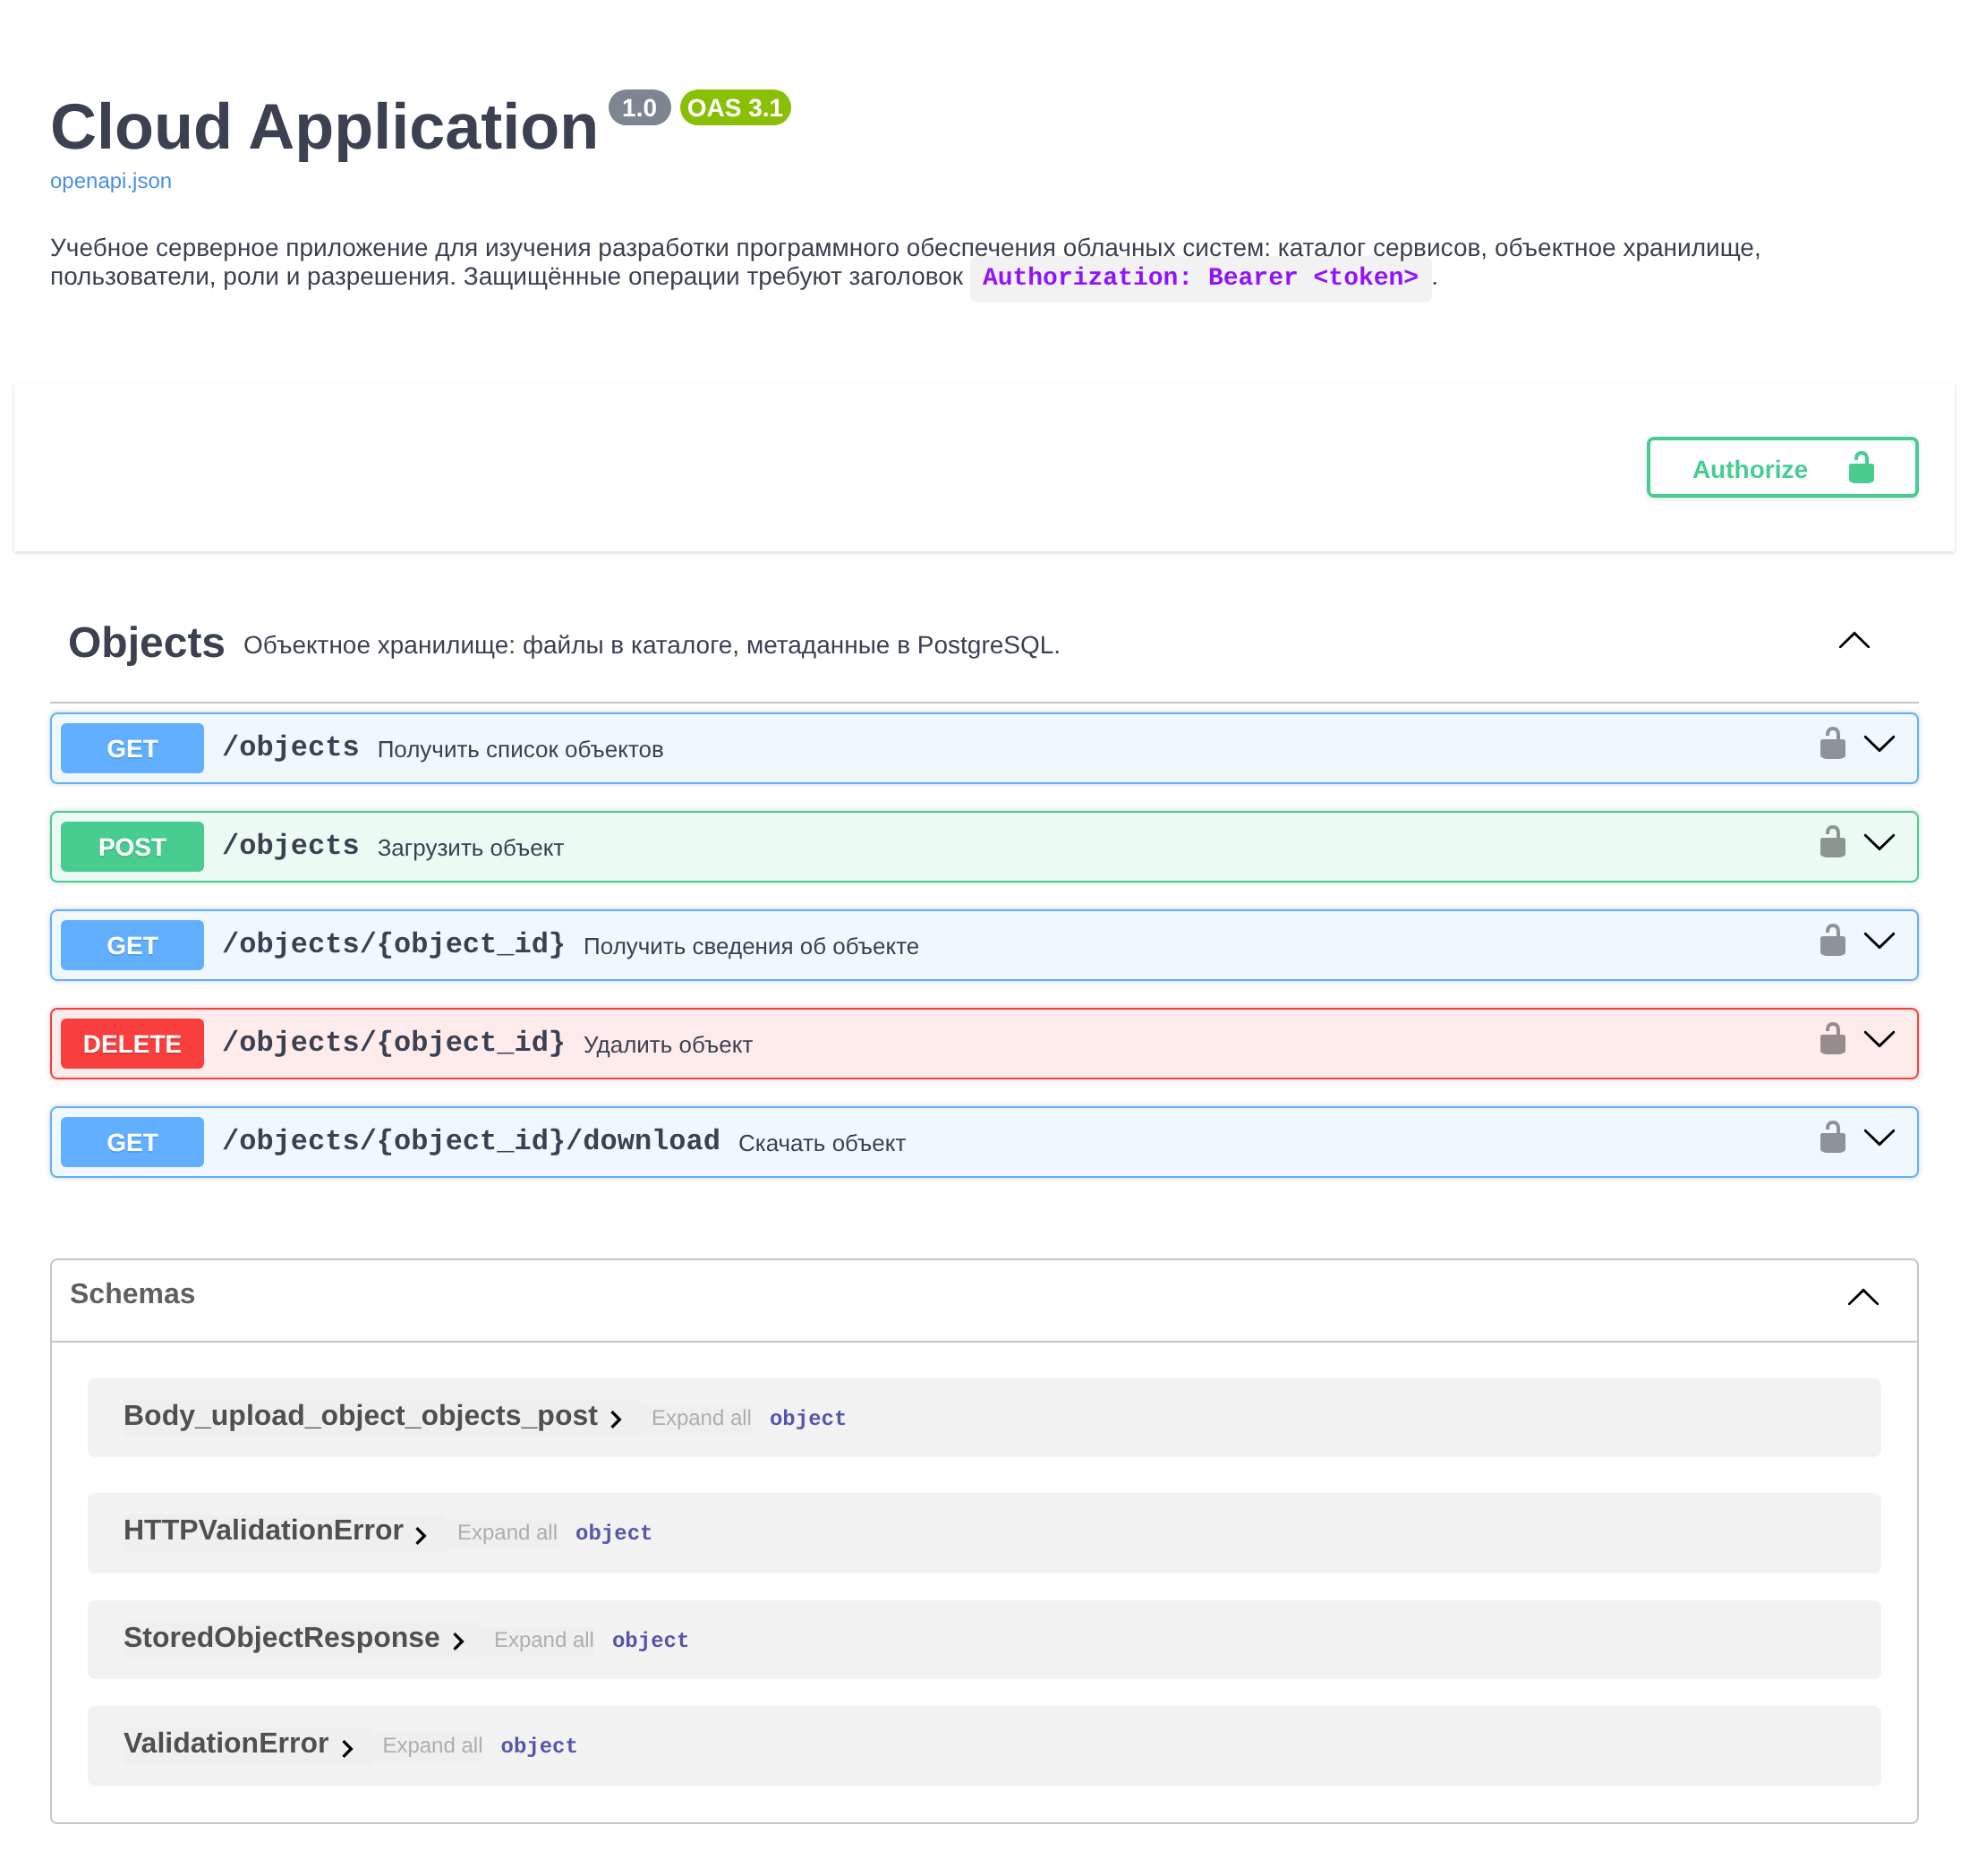
Скриншот – группа Objects в Swagger UI: POST, GET, GET по id, скачивание и DELETE

5. Проверка полного цикла
Тестовый файл sample.txt с содержимым из задания загружен через POST /objects (в итоговой версии проекта запрос выполняется с токеном пользователя с разрешением objects.write). Размер файла – 56 байт (в задании значение указано как ориентировочное).
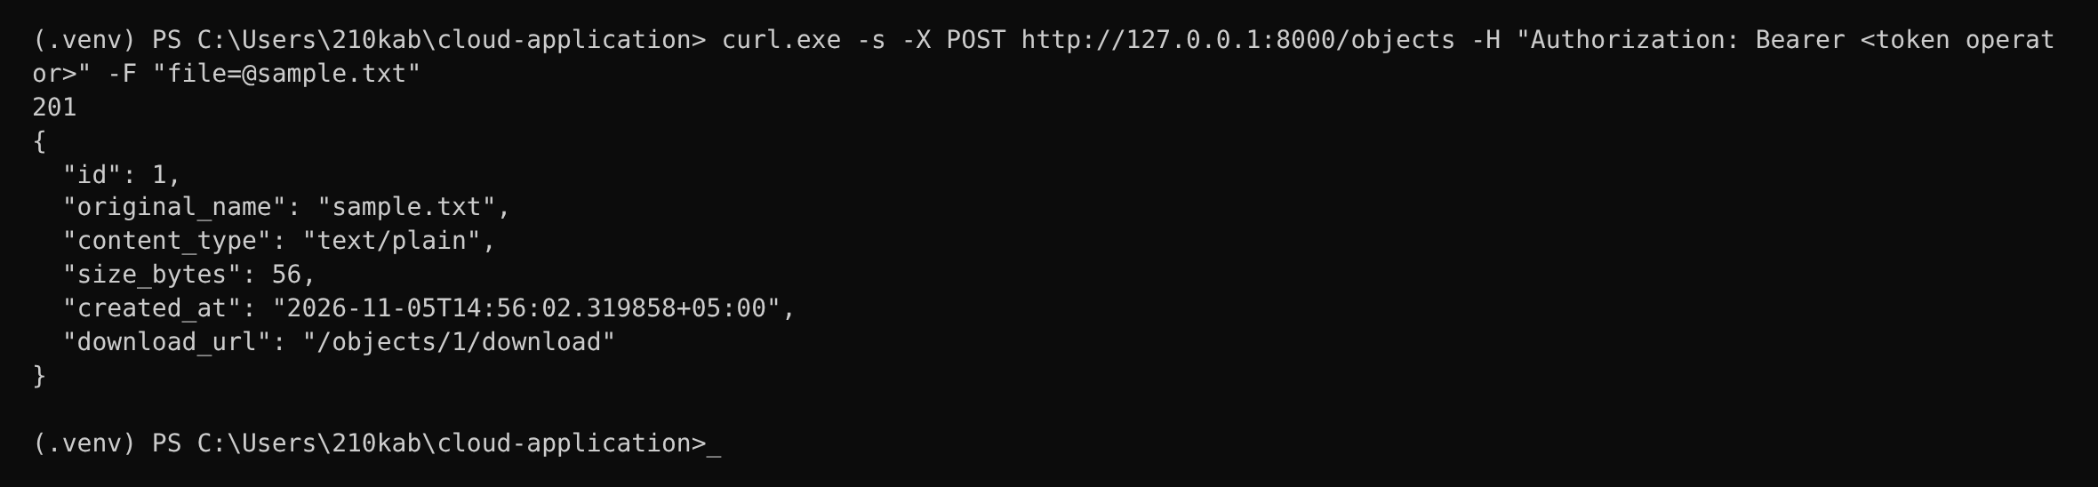
Скриншот – загрузка sample.txt: ответ 201 с метаданными, без storage_path
В каталоге storage/objects появился файл с внутренним именем (UUID.txt), исходное имя sample.txt сохранено в PostgreSQL; по storage_name запись связана с физическим файлом:
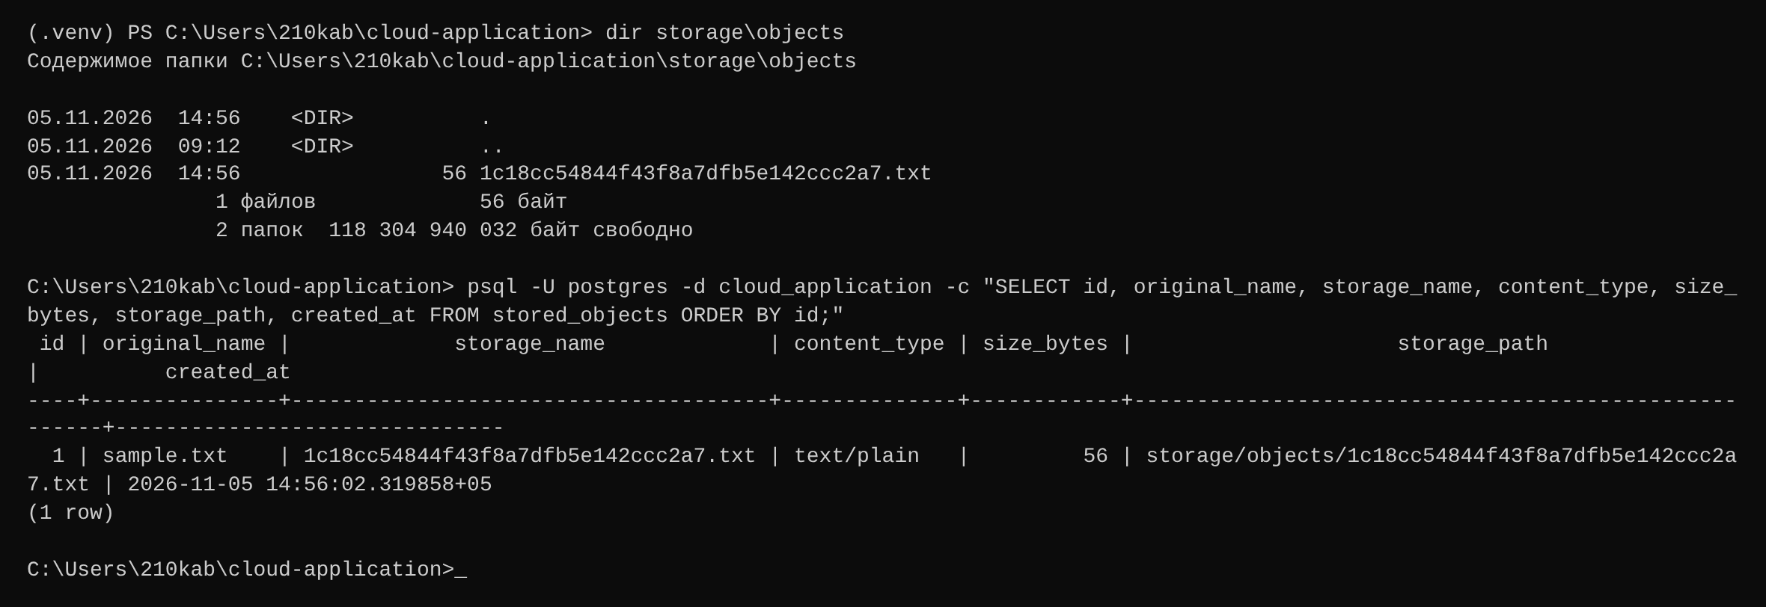
Скриншот – содержимое каталога storage/objects и запись PostgreSQL (SELECT из stored_objects)
Цепочка: PostgreSQL (id = 1, original_name = sample.txt, storage_name = …) → storage/objects/… → фактическое содержимое файла.
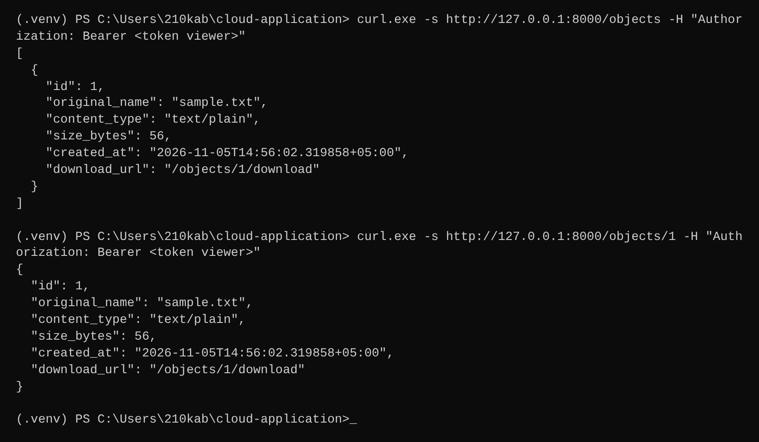
Скриншот – GET /objects и GET /objects/{id}: исходное имя, MIME-тип, размер, дата, ссылка скачивания
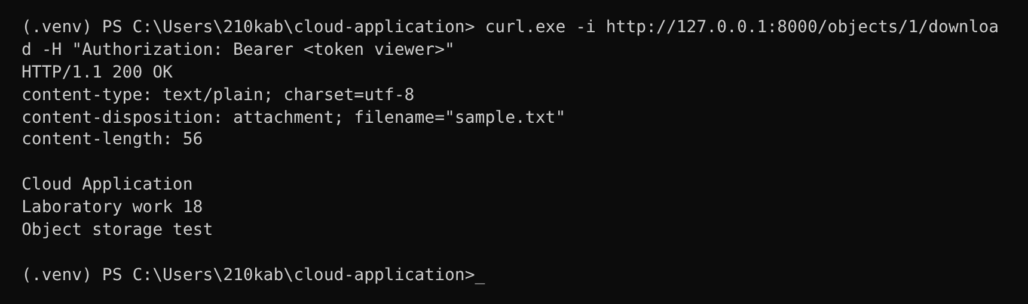
Скриншот – GET /objects/{id}/download: заголовки content-disposition с исходным именем и содержимое файла

Проверка постоянства
Без удаления объекта FastAPI остановлен и запущен снова (python run.py). GET /objects и скачивание продолжают работать: метаданные хранятся в PostgreSQL, файл – в storage/objects, перезапуск FastAPI сохраняет оба.
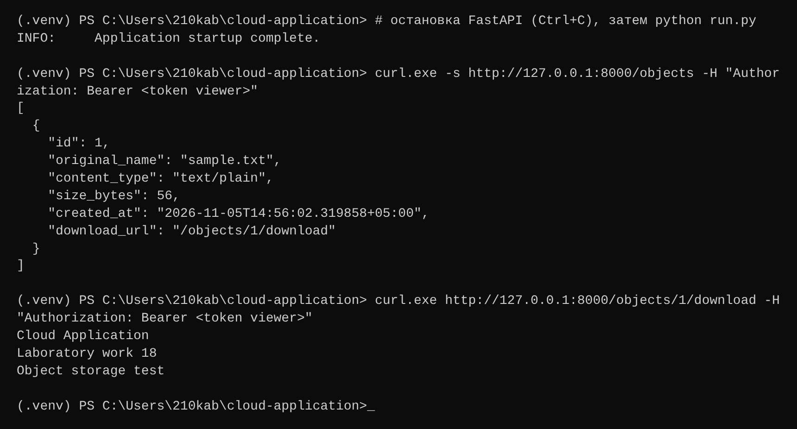
Скриншот – после перезапуска FastAPI объект доступен: список и скачивание

6. Самостоятельное задание
Загружены три файла разных типов (document.txt, image.png, report.pdf). Для каждого выполнена загрузка, записан id, определены content_type и размер, проверено наличие записи в PostgreSQL и физического файла, получены метаданные через API, файл скачан и побайтово сопоставлен с исходным (SHA-256 совпал).
ID | Исходное имя | MIME-тип | Размер, байт | В БД | В хранилище
2 | document.txt | text/plain | 51 | да | да
3 | image.png | image/png | 1464 | да | да
4 | report.pdf | application/pdf | 1397 | да | да

Сверка скачанных файлов с исходными: document.txt – SHA-256 026139da00f998a2… совпадает; image.png – SHA-256 ceda8338db8327a8… совпадает; report.pdf – SHA-256 83664d3cf1c13836… совпадает.
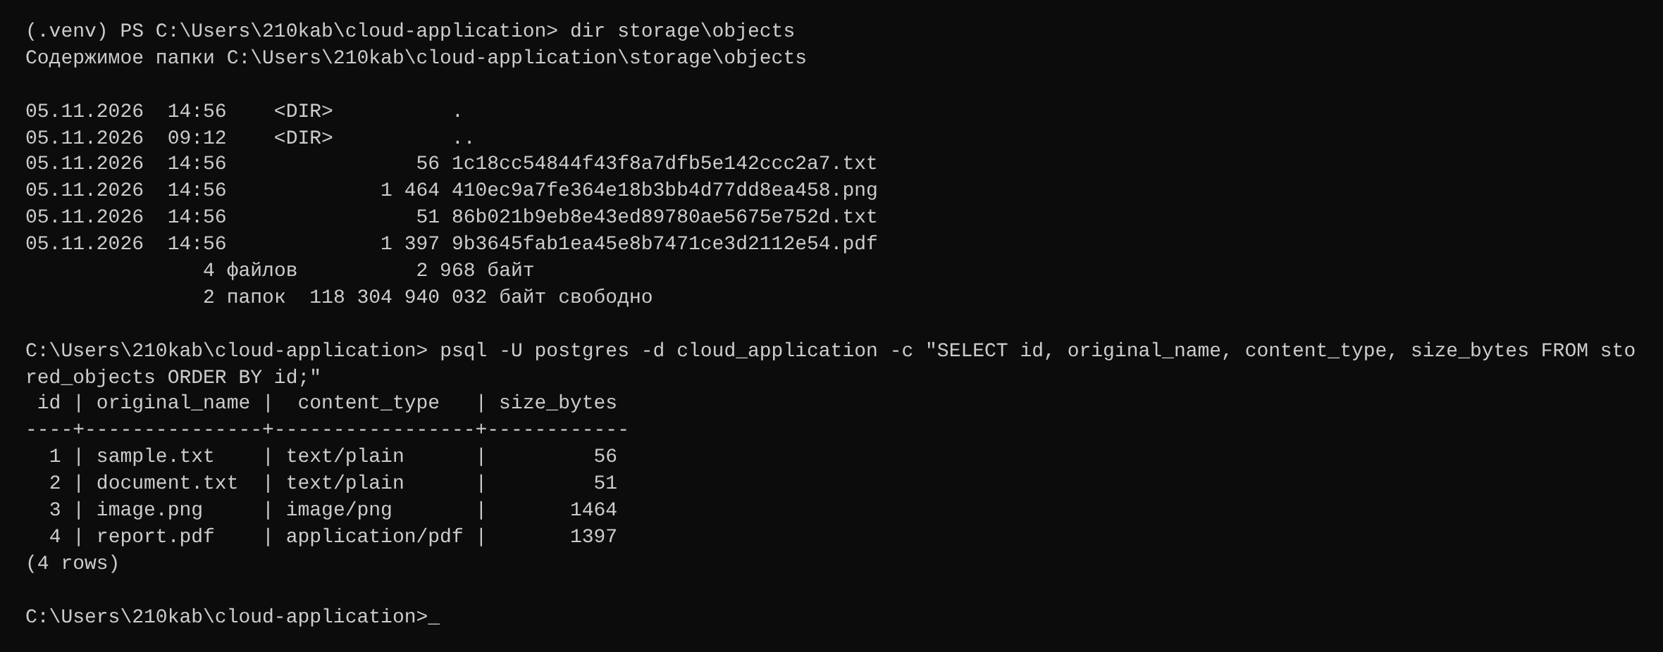
Скриншот – хранилище и записи БД после загрузки трёх файлов

Удаление
Объект document.txt удалён через DELETE /objects/2. Повторный GET вернул 404 Object not found, запись из PostgreSQL исчезла, файл удалён из storage/objects. Удаление объекта считается завершённым только тогда, когда удалены и файл, и его метаданные.
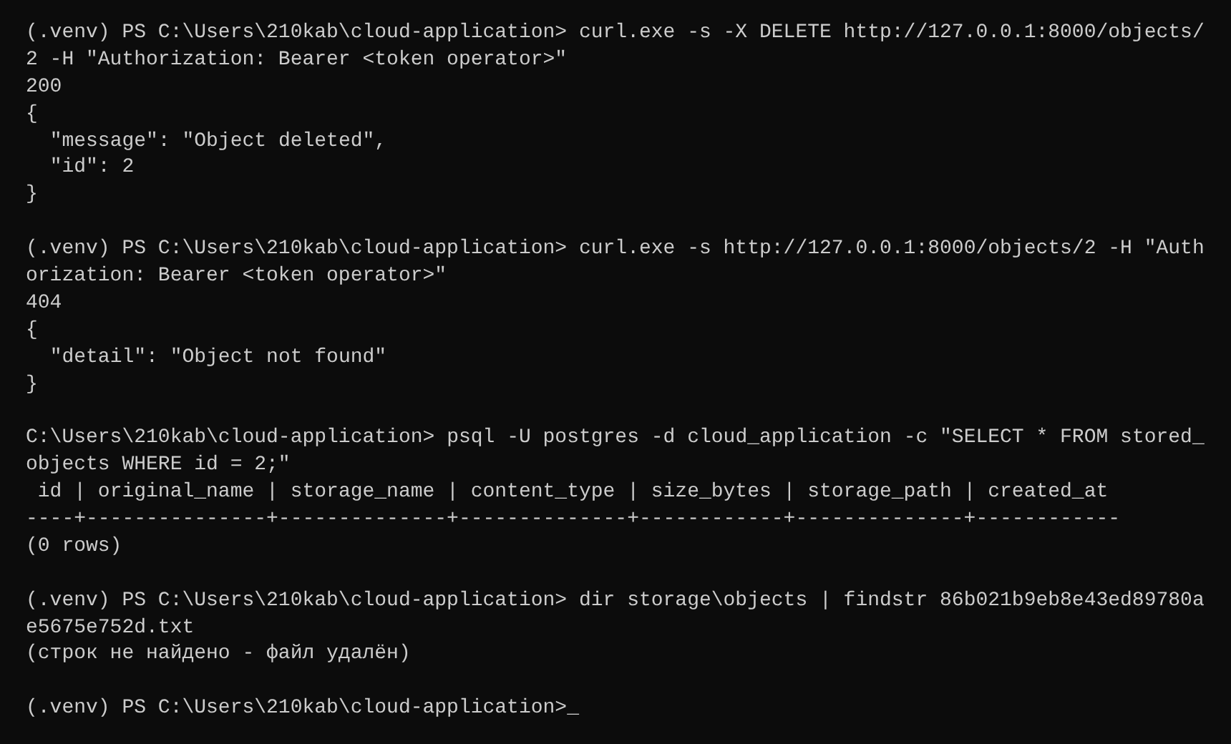
Скриншот – удаление объекта: ответ, 404 при повторном обращении, пустой SQL-результат, отсутствие файла в каталоге

7. Дополнительное задание: ограничение размера 5 МБ
В конфигурацию добавлены MAX_UPLOAD_SIZE=5242880 и max_upload_size: int = 5 * 1024 * 1024. Во время записи (save_object) накапливаемое значение size_bytes сравнивается с лимитом; при превышении запись прекращается, неполный файл удаляется, запись в PostgreSQL не создаётся, клиент получает HTTP 413. Проверены небольшой файл и файл 5 МБ + 1 байт:
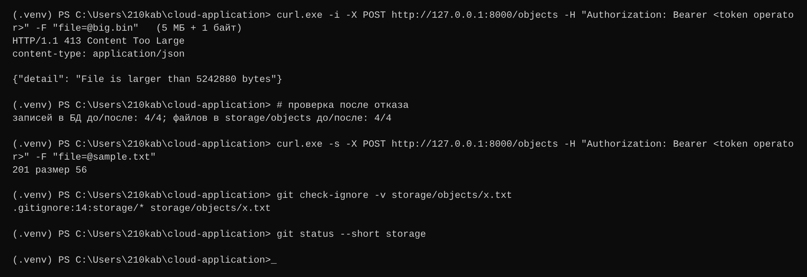
Скриншот – файл больше лимита: 413, число записей и файлов не изменилось; небольшой файл загружен; правило .gitignore
Проверка безопасности имени: файл, загруженный с именем ../../evil.txt, сохранён под UUID-именем внутри storage/objects, исходное имя в метаданных – evil.txt (каталоги отброшены функцией Path(...).name).

8. Итоговая архитектура
Cloud Application
│
┌─────────────┴─────────────┐
↓ ↓
Структурированные данные Файлы
↓ ↓
SQLAlchemy File Storage
↓ ↓
PostgreSQL storage/objects
│ │
└───────────┬───────────────┘
↓
stored_objects metadata
Для обычных сущностей (Service, ServiceType) PostgreSQL хранит непосредственно данные. Для файлового объекта он хранит, что это за объект, где он находится, какого он размера и типа, когда был загружен; бинарное содержимое лежит в файловом хранилище. В учебном проекте storage_name выполняет роль уникального ключа объекта, а storage/objects – роль хранилища, поэтому позднее физическое хранилище можно заменить внешним объектным сервисом без изменения общего принципа работы и REST API.

Сведения о Git-коммите
git switch -c feature/object-storage
git add app migrations scripts docs README.md .env.example
git commit -m "Align Cloud Application with labs 2, 3, 6, 15, 18, 21"
git log --oneline -1
93eb549 Align Cloud Application with labs 2, 3, 6, 15, 18, 21
Автор коммита – Ivan Martynenko <i606.3@mail.ru>. Коммит 93eb549 содержит программные изменения всего блока лабораторных работ №2, 3, 6, 15, 18, 21 (проект приведён к требованиям этих заданий); отчёты добавлены отдельным коммитом в каталог отчеты/.

Ответы на контрольные вопросы
- Чем хранение файла отличается от хранения обычной записи реляционной таблицы?
Запись таблицы – структурированные данные с типизированными полями, над которыми работают SQL-запросы. Файл – непрозрачная последовательность байтов произвольного размера, для которой приложению нужны отдельные сведения (имя, тип, размер, место хранения).
- Что понимается под метаданными файла?
Описательные сведения о файле, не входящие в его содержимое: исходное имя, MIME-тип, размер, физическое местоположение, дата загрузки.
- Какие метаданные сохраняются в stored_objects?
id, original_name, storage_name, content_type, size_bytes, storage_path, created_at.
- Почему содержимое файла в данной работе не помещается непосредственно в PostgreSQL?
Большие бинарные объекты утяжеляют базу, резервное копирование и обработку запросов и не нуждаются в реляционных возможностях. Их удобнее держать в файловом/объектном хранилище, а в БД хранить компактные метаданные.
- Для чего используется UploadFile?
Это класс FastAPI для приёма загружаемого файла: даёт доступ к имени, типу содержимого и асинхронному чтению данных (блоками), не загружая файл целиком в память.
- Почему загружаемые файлы передаются как multipart/form-data?
Формат multipart позволяет передать в одном HTTP-запросе бинарное содержимое файла и дополнительные поля формы, разделяя части границей.
- Для чего требуется python-multipart?
Эта библиотека разбирает multipart/form-data; без неё FastAPI не может принимать UploadFile и File(...).
- Почему файл сохраняется блоками, а не загружается целиком в оперативную память?
Целиком прочитанный большой файл занял бы много памяти и мог бы исчерпать её при нескольких загрузках. Блоки по 1 МБ ограничивают потребление памяти и позволяют по ходу подсчитывать размер и прервать запись при превышении лимита.
- Чем original_name отличается от storage_name?
original_name – имя файла, полученное от клиента (для показа и скачивания); storage_name – уникальное внутреннее имя (UUID + расширение), по которому объект хранится на диске.
- Почему нельзя использовать только исходное имя файла?
Имена не уникальны (два пользователя могут загрузить report.pdf), а имя от клиента может содержать каталоги или специальные символы и быть опасным как путь файловой системы.
- Для чего при формировании внутреннего имени используется UUID?
UUID практически гарантирует уникальность имени без обращения к БД и не позволяет угадать имя соседнего объекта.
- Почему переданное клиентом имя дополнительно обрабатывается через Path(...).name?
Path(...).name оставляет только последний компонент пути, отбрасывая каталоги (../../x.txt → x.txt), что исключает выход за пределы каталога хранилища.
- Почему физический storage_path не возвращается клиенту?
Это внутренняя информация приложения: раскрытие структуры файловой системы упрощает атаки, а при смене хранилища путь потеряет смысл. Клиент работает через id и download_url.
- Для чего в PostgreSQL хранится content_type?
Чтобы при скачивании вернуть файл с правильным MIME-типом, как его загрузили (иначе браузер не определит, как открыть содержимое).
- Как определяется размер файла?
Суммированием длин блоков, прочитанных при записи (size_bytes += len(chunk)); итог сохраняется в size_bytes.
- Для чего используется FileResponse?
Отдаёт файл с диска как HTTP-ответ с нужным media_type и именем (filename), эффективно потоково.
- Что должно произойти при удалении объекта?
Должны быть удалены и физический файл из хранилища, и запись метаданных из PostgreSQL – иначе останутся «осиротевшие» файлы или записи без файлов.
- Почему каталог storage исключается из Git?
Это данные времени выполнения, а не исходный код: они велики, различаются между средами и могут содержать пользовательскую информацию.
- Как миграции Alembic используются при добавлении хранилища объектов?
Новая сущность (таблица stored_objects) описывается ORM-моделью, автогенерируется миграция add stored objects, проверяется и применяется alembic upgrade head; так структура БД изменяется версионируемо и воспроизводимо.
- Какие части приложения потребуется дополнить после появления системы пользователей и авторизации?
Защитить маршруты /objects разрешениями (objects.read / objects.write) и при необходимости добавить в stored_objects владельца (owner_id) и проверку прав на доступ к чужим объектам – что и сделано в лабораторной работе №21 для доступа по разрешениям.

Вывод
Реализована подсистема хранения файлов: настроен каталог storage/objects и параметр STORAGE_PATH, создана ORM-модель StoredObject и миграция stored_objects, реализованы загрузка, список, получение метаданных, скачивание и согласованное удаление файла и записи БД. Проверено сохранение объектов после перезапуска, самостоятельно загружены файлы трёх типов, выполнено дополнительное задание (лимит 5 МБ с откатом), каталог storage/ исключён из Git. Тем самым реализовано разделение бинарного содержимого и метаданных.

